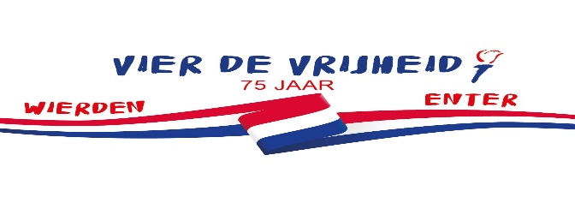
Beste bewoners van wijk……………(naam wijk of straat),

Kunt u zich nog herinnerden dat Wierden 50 jaar bevrijd was? Het was een groot feest in Wierden! Alle buurten hebben zich groots ingezet om hier bij stil te staan. Inmiddels is dit alweer bijna 25 jaar geleden. Wat inhoudt dat Wierden volgend jaar in april-mei 75 jaar bevrijd is. Hoe fijn is het dat wij nu in vrijheid mogen leven!
Volgend jaar wil de gemeente Wierden hier ook weer een indrukwekkend feest van gaan maken. Een groot feest voor jong en oud. De voorbereidingen zijn zelfs al begonnen zoals jullie wellicht al hebben gelezen in de kranten en op Social media. Er wordt o.a. gesproken over het versieren van de straten met vlaggetjes, slingers o.i.d.
Tevens wil de gemeente graag een lichtroute organiseren. Dit zou één uitbeelding kunnen zijn op een bepaald punt bij of in de wijk. Of misschien meerdere uitbeeldingen op verschillende plekken in de wijk. Deze uitbeelding moet wel te maken hebben met de oorlog en/of bevrijding. Het mooiste zou zijn wanneer het een item betreft dat ter hoogte van onze wijk of straat heeft plaatsgevonden, maar dat is geen must!
De gemeente zou het erg leuk vinden wanneer de straten worden versierd en deze lichtroute ook langs of door onze wijk zou komen.
Wij zijn aan het inventariseren hoe jullie hier over denken en of jullie daar aan mee willen werken. Bij voldoende aanmelding zouden wij graag een Whatsapp groep aanmaken om elkaar snel en gemakkelijk te kunnen bereiken.
Graag onderstaand antwoordformulier in de brievenbus bij de familie…………………… (naam/adres) Graag voor a.s. ……………………… (datum)
Groeten familie………………………………. (namen van afzenders/ makers brief)
===============================================================================
Naam: ________________________________________________________
Straat en huisnr: ________________________________________________________
Mobiel nr: ________________________________________________________
Emailadres: ________________________________________________________
- Ja, wij willen mee doen met het versieren van de huizen/ straten (samen met de buren).
- Ja, wij willen meewerken aan het realiseren van de lichtroute (samen met buren en/of wijk).
- Ja, wij vinden het ook leuk om mee te helpen om e.e.a. in de wijk georganiseerd te krijgen.
- Nee, wij doen niet mee

